КАК СКАЗАТЬ НЕТ
- Я овощем быть не хочу
- Да вы что, это дорога в психушку
- Не хочу стать рабом наркотика
- Я не враг своему здоровью
- Нет, я планирую жить долго и счастливо
- Нет, это противозаконно
ТВОЙ ВЫБОР
Ты сказал «ДА» и:
*потерял уважение к себе, потому что
позволяешь собой управлять;
*потерял уважение других, поскольку они видят, что ты зависим;
*испортил отношения с родителями;
*испортил своё будущее.
Ты сказал «НЕТ» и:
*появилось самоуважение;
*заставил других уважать себя за то, что имеешь свою точку зрения, ты-личность;
*сохранил здоровье;
*оградил себя от несчастья.

НЕ БОЙСЯ
ПРОСИТЬ ПОМОЩИ

ЕСЛИ тебе ТЯЖЕЛО,
у тебя возникли ПРОБЛЕМЫ,
появились ВОПРОСЫ,
здесь тебя всегда выслушают и
ПОМОГУТ
разобраться в трудной ситуации

Педагог –психолог
ГБПОУ «Нефтегорский государственный техникум»
Новгородова Анастасия Васильевна
тел: (8-846-70 ) 2-17-53
Самарская область,
г. Нефтегорск пр. Победы, д.10 (каб.26)
****************
Единый общероссийский телефон доверия для подростков
8-800-2000-122
(круглосуточно, бесплатно)

Государственное бюджетное профессиональное образовательное учреждение
Самарской области
«Нефтегорский государственный техникум»

Юридический
и фактический адрес:
446600, Самарская обл.,
г.Нефтегорск, пр.Победы, 10
тел.: 8(84670)2-15-73
e-mail: tech_nft@samara.edu.ru
http://neftgt.minobr63.ru/

г. Нефтегорск, 2020г.

Рядом с тобой не всегда будут люди, желающие тебе добра. Встречаются и «доброжелатели», предлагающие «брать от жизни всё». Если ты поверишь их уверениям в том, что наркотики помогут приобщиться к обществу избранных, твоя жизнь закончится, не успев начаться.
? Может ли это нанести вред моему здоровью;

? Может ли это привести к проблемам с друзьями, родителями, педагогами, полицией;

? Как я буду относиться к себе завтра? Буду ли считать, что принял правильное решение;

? Будут ли мои близкие разочарованы моим решением.

Как противостоять давлению?

Разберись в ситуации

- Если тебя убеждают сделать что-то, прежде всего подумай о последствиях. Задай себе вопросы:

Научись избегать давление других людей и самостоятельно принимать решения

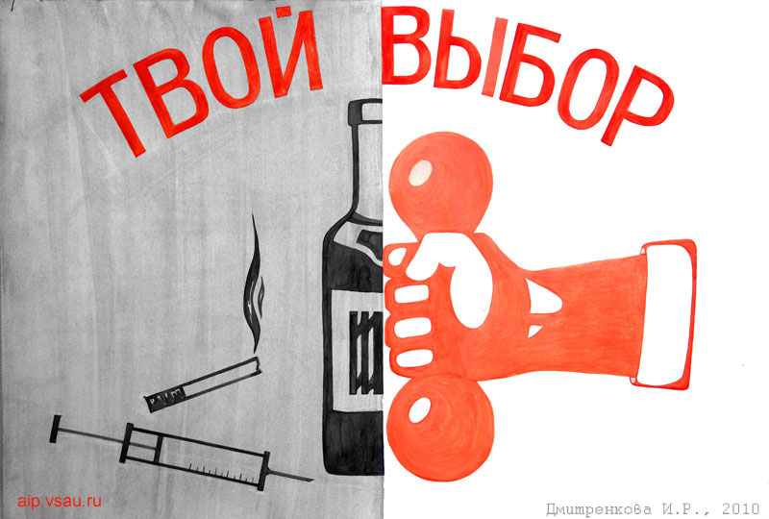

Независимость-это умение говорить «НЕТ». Каждый раз, когда ты говоришь «НЕТ», ты становишься свободнее. НЕЗАВИСИМЕЕ. Встать на ноги, идти своим – смысл независимости.
Как стать независимым?
Научись ценить себя
Определи и прими свои сильные и слабые стороны –они есть у всех. Гордись собой таким,
какой ты есть.
*******
Уделяй время самообразованию.
Разносторонне развитые люди являются интересными окружающим.
*******
Не бойся новых идей и способов претворения жизненных планов, меняйся.
******
Участвуй в общественных мероприятиях, это позволит тебе пробовать себя в новых областях и найти себя.
******
Не позволяй прошлым неудачам удерживать тебя. Извлекай уроки из своих ошибок и двигайся дальше.
*******

